Q：当我遭遇安全保卫责任纠纷时，我应当收集什么证据呢？
A：您好，您应当从以下几个方面收集证据。
- 您应当立即对损害现场进行多角度、清晰拍照或录像，包括受损物品、伤害部位、现场环境（如昏暗的灯光、损坏的门窗、失效的消防栓）。
- 请您务必第一时间报警，取得《报警回执》或《受案回执》，以及最终的《处理意见》或《不予立案通知书》。警方的询问笔录是核心证据。
- 您也可以立即书面要求物业公司封存并调取相关时间、地点的监控录像。若物业拒绝或声称监控损坏，应保留书面沟通记录（如函件、聊天记录）作为其存在过错的证据。
Q：当我在环境卫生、绿化等方面与物业产生冲突时，应当收集什么证据？
A：您好，您可以注意从以下几个方面收集证据。
- 您可以定期、连续地对同一脏乱差点位进行拍照或录像，注意在照片/视频中显示日期时间（或开启手机水印），以证明问题的长期性和持续性。
- 您也可以提供《物业服务合同》及附件中关于清洁频率、绿化养护标准的具体约定。将现场情况与合同标准进行对比说明。
Q：如果业主委员会决定的专项维修资金被挪用，我应该怎么收集证据呢？
A:您可以收集以下事项，作为起诉或协商时的证据。
- 您可以收集业主表决记录，重点确认是否有专有部分面积占比2/3以上且人数占比2/3以上的业主参与表决，并经参与表决专有部分面积过半数的业主且参与表决人数过半数的业主同意。
- 相关使用方案、表决结果、工程决算等情况是否公示，公式环节、公示时间是否符合当地住建部门的规定。
- 最终的验收报告是否有业委会、业主代表、物业共同签名。

Q：如果不确定某个区域是否属于物业管理区域，或者因此产生纠纷，我应该收集什么证据呢？
A：您可以注意收集以下证据，
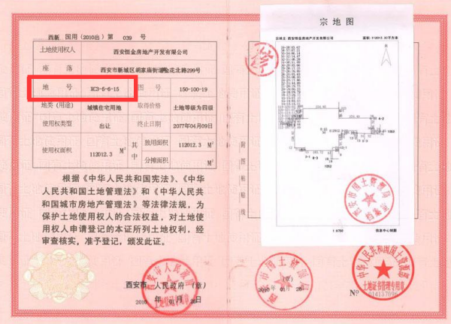
①查阅国有土地使用权证、建设工程规划许可证，核查土地“宗地号”、宗地图，确定小区在土地、规划上是否属于不可分割的整体。

②向规划、住建部门申请信息公开获取的相关批复、受理回执等
③销售时的宣传材料（楼书、沙盘、广告）中关于“统一社区”“统一管理”的承诺性文字或图示
Q：如果我与物业的合同出现了问题，我要怎么维权呢？
A：您可以注意收集以下证据，作为庭前调解或起诉的证据。
①与物业签订的《物业服务合同》（包括服务标准、费用明细等附件）、签订合同前物业方所做出的关于物业服务的承诺
②当地政府发布的物业费收费标准、地方住建部门制定的《住宅物业服务标准/规范》、中国物业管理协会发布的《普通住宅小区物业管理服务等级标准》，以确定物业是否按照合同约定的标准提供服务或在合理标准内收费
例：长沙市普通商品住宅服务分项目分等级基准价标准
 | 一级 | 二级 | 三级 | 四级
综合管理  服务 | 0.15 | 0.3 | 0.45 | 0.6 | 每平方米建筑面积月收费基准价（元）
公共区域清洁卫生服务 | 0.1 | 0.2 | 0.34 | 0.4
公共区域秩序维护服务 | 0.15 | 0.25 | 0.42 | 0.5
公共区域绿化日常养护服务 | 2 | 3 | 4.5 | 6.5 | 每平方米绿地面积年收费基准价（元）
公共部位、共用设备日常运行、保养、维修服务 | 详见文件
数据来源：长沙市发展与改革委员会
③能够证明物业未按合同约定履行义务的证据，如能够证明物业服务长期持续性未达标（安保空岗、监控长期失效、环境脏乱）的照片、视频（最好带时间地点水印），第三方机构出具的专业评估报告等

Q：如果出现了突发与灾难事件，我要如何收集证据？
A：您可以收集以下证据：
①您可以收集以下证据证明物业事前预防责任不力，比如排水泵、消防设施或者其他公共区域部件的定期检查、维修、年检记录；物业对对地下车库防汛、消防通道堵塞等问题进行巡查、整改的通知或记录等。
②您可以收集以下证据证明物业的事中警示与应急责任不力，比如，事件发生前或初期，物业是否设置警示标识、发布预警通知（如微信群通知、张贴告示）的证据；事件发生时，是否存在物业现场值守人员不足、关键岗位缺岗，或者防汛沙袋、灭火器等应急物资缺失或失效。

Q：如果我在物业服务费上产生了纠纷，可以如何维权？
A：您可以收集以下证据，维护您的正当权利。
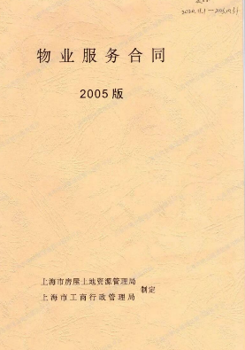
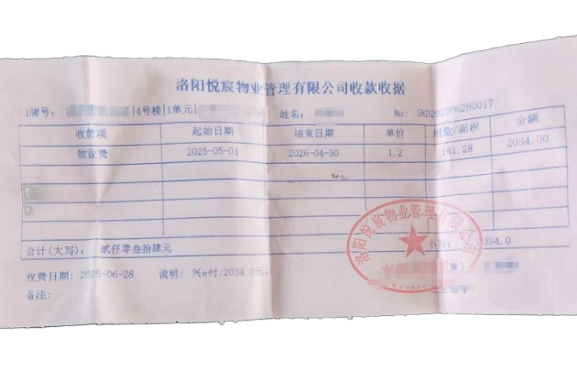
- 准备《前期物业服务合同》或《物业服务合同》，这是判断物业是否违约的直接依据。

- 准备《业主公约》《管理规约》，这其中可能包含对物业服务的补充约定。
- 准备证明业主身份的文件，如房产证、购房合同等，用以证明您是该物业的合法权利人，是物业服务的接受方和物业费的支付义务人。
您也需要准备证明物业服务不达标的具体证据，

- 比如通过照片、视频等拍摄公共区域脏乱差的情况，注意记录拍摄时间、地点，确保能反映出长期性问题。或者联系其他受同样困扰的业主，其证言或联名签署的书信可作为辅助证据。
- 通过记录安保人员脱岗、巡逻不到位的记录，或者提供门禁损害、外来人员随意出入、消防通道堵塞的证据。
- 通过记录报修记录、沟通记录、第三方鉴定和定价等证据反映物业不尽职等情况。
Q：有关公共区域使用与经营收益的纠纷，我应当收集什么样的证据？
A：您可以 收集下列证据：
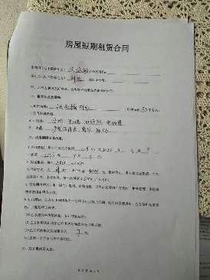
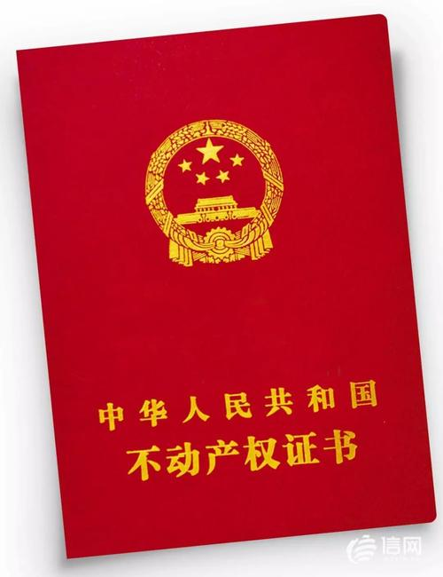
- 《商品房买卖合同》或《不动产权证书》：其中关于小区公共区域（如电梯、外墙、公共场地等）归属的约定或说明。
- 现场照片与视频：清晰拍摄到电梯广告、外墙广告、公共场地出租（如摆摊、设广告牌）等实际情况。
- 通过物业服务费收支公示记录、审计报告或调查结论、政府部门的处理文件等证明收益未公示或者未分配。

证明“侵权后果及诉求”的证据：
损失计算依据：如广告位、场地租赁的市场价格评估报告、同类小区的收益情况等，用于证明物业公司行为的获利情况或对您及全体业主造成的损失。
Q：如果我对车位有关的问题有疑惑，应当如何收集证据呢？
A：
证据类别 | 具体内容 | 关键作用
主体与身份证明 | 你的身份证、房产证或购房合同。 | 证明你是小区业主，具备起诉的主体资格。
合同依据 | 与物业公司签订的 《物业服务合同》 、《停车服务协议》 或相关管理规约。 | 明确双方权利义务，是判断物业是否违约、违规的核心依据。
沟通与投诉记录 | 与物业、开发商就车位问题沟通的微信/短信记录、邮件、通话录音；向街道、社区、住建部门、12345热线投诉的记录及官方回复。 | 证明你已尝试过协商、投诉等前置程序，以及对方的态度和答复。
费用支付凭证 | 缴纳停车费、物业费的发票、收据、银行转账记录。 | 证明缴费事实及具体金额，用于计算可能的退款或损失。

Q：如果纠纷涉及公共设施设备维修与更新，应当如何收集证据？
A：您可以收集以下证据：
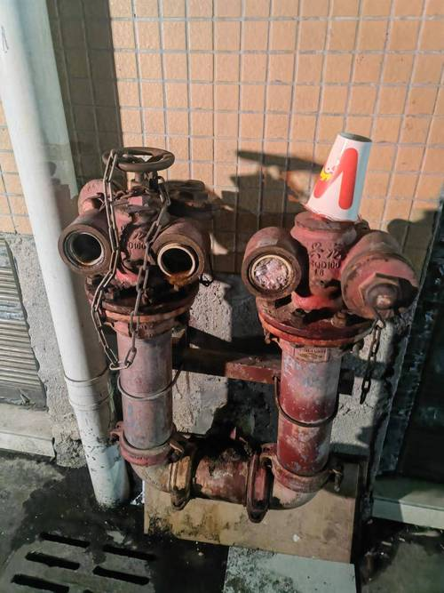
- 通过照片与视频，尤其是清晰拍摄电梯、水泵、消防设施等存在老化、损坏、故障状态的照片或视频，证明设备老化或损坏。
- 通过您或业主代表向物业公司提交的、要求其维修的书面通知或函件（最好有物业签收证明）。以及物业公司对此的书面回复（如有），其中如果承认了问题但未采取行动，将是关键证据。
- 您可以通过投诉与催告记录、会议纪要、专项维修资金启动程序证据等，证明物业并未及时解决上述问题。
- 您可以记录财产损失证据，主要包括损失清单、照片、维修票据等；也可以记录安全威胁证据，如消防设施失效、水泵故障等可能危及公共安全的情况。

以上是各类型纠纷证据收集建议，民事纠纷证据举证非常重要，请您务必重视，这将是您诉讼胜利的关键！祝您顺利解决纠纷，成功维权！

